Лабораторная №4

Дисциплина: Архитектура Компьютера

Алиев Эльхан

Содержание

# 1 Цель работы

Освоение процедуры компиляции и сборки программ, написанных на ассемблере NASM.

# 2 Выполнение лабораторной работы

### 2.0.1 1

Создаю каталог для работы с программами на языке ассемблера NASM.

Figure 1: Создание каталога с помощью команд mkdir -p ~/work/arch-pc/lab04

Figure 1: Создание каталога с помощью команд mkdir -p ~/work/arch-pc/lab04

### 2.0.2 2

Перехожу в созданный каталог.

Figure 2: Переход в созданный каталог с помощью команд cd ~/work/arch-pc/lab04

Figure 2: Переход в созданный каталог с помощью команд cd ~/work/arch-pc/lab04

### 2.0.3 3

Создаю текстовый файл с именем hello.asm [Создание текстового файла с помощью команд touch hello.asm](image/3.png)

### 2.0.4 4

Открываю этот файл с помощью текстового редактора gedit.



Figure 3: Открытие текстового редактора gedit с помощью команды gedit hello.asm

Figure 4: И ввожу в него следующий текст.

Figure 4: И ввожу в него следующий текст.

### 2.0.5 5

NASM превращает текст программы в объектный код.

Figure 5: Ввожу команду nasm -f elf hello.asm

### 2.0.6 6

Полный вариант командной строки nasm выглядит следующим образом:

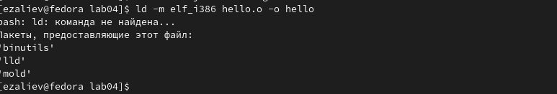

Figure 6: Расширенный синтаксис командной строки NASM.

### 2.0.7 7

Чтобы получить исполняемую программу, объектный файл необходимо передать на обработку компоновщику:

Figure 7: Компоновщик LD.

Figure 7: Компоновщик LD.

### 2.0.8 8

Ключ -o с последующим значением задаёт в данном случае имя создаваемого исполняемого файла.

Figure 8: Ввожу команду ld -m elf_i386 obj.o -o main

Figure 8: Ввожу команду ld -m elf\_i386 obj.o -o main

### 2.0.9 9

Запуск исполняемого файла.

Figure 9: Ввожу команду ./hello

Figure 9: Ввожу команду ./hello

# 3 Самостоятельная работа

### 3.0.1 1

В каталоге ~/work/arch-pc/lab04 с помощью команды cp

Figure 10: Создаю копию файла hello.asm с именем lab04.asm

Figure 10: Создаю копию файла hello.asm с именем lab04.asm

### 3.0.2 2

С помощью текстового редактора gedit ввожу изменения в тексте программы в файле lab04.asm вместо Hello world! ввожу Бердыев Даянч.

Figure 11: Ввожу свое имя фамилию.

Figure 11: Ввожу свое имя фамилию.

### 3.0.3 3

Оттранслирую полученный текст программы lab04.asm в объектный файл. Выполняю компоновку объектного файла.

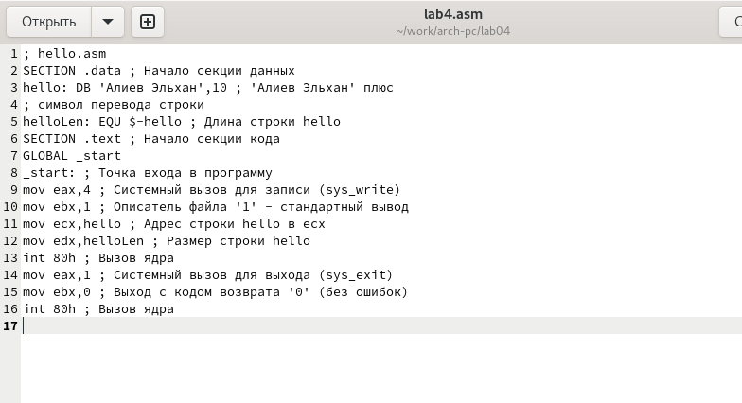

Figure 12: Запускаю получившийся исполняемый файл.

### 3.0.4 4

Копирую файлы hello.asm и lab04.asm в локальный репозиторий в каталог ~/work/study/2023-2024/“Архитектура компьютера”/arch-pc/labs/lab04/.

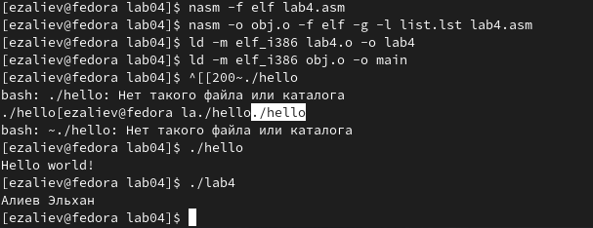

Figure 13: Копирую файлы hello.asm и lab4.asm с помошью команды cp hello.asm lab04.asm ~/work/study/2023-2024/“Архитектура компьютера”/arch-pc/labs/lab04/

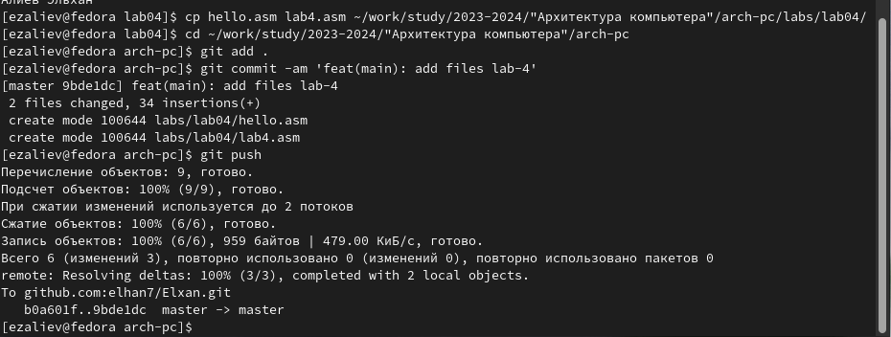

Figure 14: Проверяю.

Figure 15: Загржаю файлы на Github.

# 4 Выводы

В ходе выполнения этой лабораторной работы я освоил процедуру компиляции и сборки программ, написанных на ассемблере NASM.